附件1：学生易被骗案例及易参与违法犯罪案例

大学生高发诈骗典型案例

一、网络兼职刷单

案例：5月27日，兰溪的李同学收到一条好友请求，通过后对方称可以带他兼职赚钱，便将他拉入一个刷单的微信群。起初，李同学刷了几单都收到了本金与佣金。到了6月13日，对方称有佣金更大的单子，李同学没多想就跟着对方说的操作了，点击对方发送的链接，刷了5单，垫付共计41857元。但一直未收到返款，后李同学发现自己被移出群聊，联系不上对方，才意识到被骗，损失41857元。

诈骗套路解读：刷单兼职诈骗是较为高发的一种诈骗类型，诈骗分子多通过微信、QQ、短信或网页等途径群发兼职刷单诈骗广告，以高额返还佣金引诱受害人上当受骗。

在刷单初期，诈骗分子会让受害人进行少数的几单，价格在数百元的小额刷单，并立即将佣金返还给受害人。

接着，诈骗分子就会逐渐加大刷单的数量和金额，这时受害人往往不会收到返还的佣金，并问诈骗分子为何不返还佣金，诈骗分子就会以系统出现故障、系统正在审核、需要激活、需要刷满多少单、多少金额等理由要求受害人继续加大刷单额度，直至受害人投入大量资金时将受害人拉黑，达到诈骗目的。

金华反诈中心提醒：网络兼职刷单刷信誉一定是网络诈骗！所有的“馅饼”背后，都标上了昂贵的价格，你以为的一夜暴富实际上是“一夜暴负”，贪小便宜吃大亏，切记提高风险意识，避免上当受骗。

二、平台投资类

案例：婺城的谢同学习惯在微博分享日常。7月6日，谢同学在发布一条微博后收到私信，随后与对方聊天。过了几天，对方称自己较忙让谢同学帮忙打理账户，并发来了链接与账户，谢同学看到是炒黄金的。后来对方说麻烦她有点不好意思，称可以带她一起赚钱，多次诱导谢同学充值，一共充了49500元。直至谢同学提现发现账户被冻结，对方称要交账户资金30%的解冻金，后一直未回消息，谢同学才意识到被骗，损失49500元。

诈骗套路解读：诈骗分子在网络平台发布虚假广告，或者电话、短信、私信推荐“金牌导师”带事主投资炒股；通过扫码或链接下载APP，随后在该APP上进行投资，起初会小尝甜头；诈骗分子会怂恿事主继续投入，等到时机差不多，诈骗分子便“卷款而逃”、联系不上。

金华反诈中心提醒：

1.投资者对超高收益的投资要保持戒心，不要被暂时的高利率迷惑双眼，切勿相信只挣不赔的“买卖”，避免落入网络投资理财诈骗陷阱。

2.不要轻信陌生人发来的“盈利图”，不加入全是陌生人的“投资群”，不轻信“营业执照”，不做“国际盘”。

3.不要向陌生个人账号汇款转账，向平台注资时要多方验证是否合法正规。一旦遭遇诈骗，保存好汇款或转账时的凭证并立即报警。

三、游戏账户游戏币

案例：7月16日，义乌的赵同学在玩“口袋觉醒”游戏时，收到一条消息，对方称想要以220元购买他的游戏账户。赵同学信以为真，加了对方的QQ，对方称通过平台交易比较安全，并推荐了“高易游”平台。赵同学与对方在该平台上进行交易，准备提现时发现无法提现，“平台客服”称账号被冻结，需要充值提现本金，赵同学充值了220元，后“客服”又以需要有小数点充值、小数点提现、开通返款证书等为由让赵同学多次转账，共计转账10421.3元，对方仍要求赵同学充值，赵同学才意识到被骗，损失10421.3元。

诈骗套路解读：

1.通过游戏私信事主想要买、卖他的账号，价格通常比较令人心动。

2.推荐平台进行账户交易，事主可以在账户中看到交易后的“账户余额”，想要提现却发现提现不了。

3.“平台客服”称账户被冻结，以“解冻金”、操作不规范等为由要求事主转账，然后消失不见。

金华反诈中心提醒：

1.买卖游戏账号、装备时，一定要到正规的游戏平台进行交易，不要相信非正规渠道发布的售卖、转让游戏账号的信息。

2.切勿贪图小便宜，尤其是买卖游戏账号的价格明显有异于市场价格的时候，一定要注意。

3.广大青少年应减少使用电子设备的时间，避免过度沉迷游戏。

四、冒充客服退款

案例：8月17日，义乌的贾同学接到“0085”开头的陌生电话，对方自称得物平台的工作人员，贾同学购买的物品有质量问题，他们要对她进行理赔，但需要根据对方的指导进行操作。贾同学便下载了华为云会议APP，添加对方后，对方发来链接，贾同学点击链接并进行填写，后根据对方说的，贾同学往对方提供的银行账户转账14226.01元，转账后贾同学意识到被骗，损失14226.01元。

诈骗套路解读：骗子通过不法途径获得受害人网购订单数据，冒充客服，联系受害人谎称“网购商品存在质量问题”“快递丢件”，主动提出“退货退款”。骗子提出如此具体的订单信息，受害人对他产生初步信任。随后骗子或让受害人提取支付宝备用金，或在其他平台提取额度，诱导受害人向骗子转账多余部分。后又以银行卡号输错等为由继续要求受害人转账，一步一步，引导受害人步入设好的陷阱。

金华反诈中心提醒：切勿轻信来电的“客服人员”，尤其是涉及金钱时务必提高警惕，第一时间通过电商或者快递公司的官方客服平台进行咨询确认，不要轻信其他方式与你联系的“客服”，切勿私下转账汇款！

学生易参与违法犯罪案例

谨防成为骗子的工具人

如今，有一些在校学生被蛊惑利用，向不法分子提供个人手机卡、银行卡，沦为电信网络诈骗犯罪活动的“工具人”。据统计，2021年上半年，未成年人犯罪起诉案件中，利用网络实施犯罪的945件1594人，利用电信实施犯罪577件1114人，涉未成年人电信网络诈骗案件呈多发趋势。

骗子工具人，泛指在不完全知情的情况下为骗子提供帮助的人，他们为了眼前利益铤而走险，像工具一样被黑灰产利用。

常见的工具人涉及**非法兼职、拉人进群、转发引流、租银行卡、租收款码、帮助解封、租帐号、代实名、代注册**等类型，工具人不知道的是，这些行为可能涉嫌帮助信息网络犯罪，

一、兼职引流

部分兼职的内容可能只是诈骗的一环，有一定隐蔽性，用户很难察觉异常，如**引流拉人、辅助建群**等。骗子以商家引流的名义，让工具人不断拉群、拉人，完成后截图退群，领取佣金。建群拉人再退群，本质就是帮骗子引流，为后续诈骗做准备。

案例：2023年X月28日，金华市公安局江南分局接线索称，X月8日福建泉被害人接到手机号码为15258986717 打来的电话称可以在淘宝刷好评赚佣金，其添加对方QQ后用淘宝扫描对方发送的二维码进行操作，后发现被骗。经核查15258986717 号码机主为金华一高校在校学生，通过与其本人核实情况如下：该学生加入一个QQ兼职群，在群里面接的兼职任务，任务内容为打一个电话10块钱，上家自称是天猫客服要给客户打电话，并给了这个学生一个所谓的客服QQ，让学生打电话联系名单内人员，有兴趣的告知客服QQ，在此情况下学生因反诈防范意识不强无意间参与诈骗环节，通过侦查，发现群内还有大量学生群体，现已通报该学校，对相应学生开展谈话宣防，避免类似情况发生。

二、涉“两卡”违法犯罪

手机卡：既包括我们平时所用的三大运营商的手机卡，也包括虚拟运营商的电话卡，同是还包括物联网卡。银行卡：既包括个人银行卡，也包括对公账户及结算卡，同时还包括非银行支付机构账户，即我们平时所说的微信、支付宝等第三方支付。出租、出售、出借、购买银行账户、支付账户和个人电话号码，都属于违法犯罪行为。

**案例1：**贩卡团伙就专门在大学附近，以找兼职的名义，引诱学生去办理手机卡。在朋友圈发送信息**“移动联通电信营业厅办电话卡，工资是70元一张，办下来就给钱，办卡是到营业厅去办的，电话卡也只是给房地产用，过4，5天就可以注销。可补办，补办的卡薪资也是一样。”**或者“**急招急招，招兼职8个，工作内容：办电话卡。办卡用途：给房地产打电话。**”（详见图片）那么这种看上去正规的兼职，很多学生觉得只要到营业厅跑跑腿办办卡，就能轻松赚钱，其实背后都有很大的陷阱。这些电话卡并不是拿去给房产商打电话用的，而是贩卖给诈骗团伙拨打诈骗电话用的。为什么还可以注销，可补办，因为运营商规定，一个人只能开5个号码，注销后又可以继续办，给学生非常有诱惑性。公安机关在办案过程中，有不少大学生以及家中的长辈们，在无知或明知的情况下参与到了这个办卡的环节中，给自身生活造成了恶劣影响。

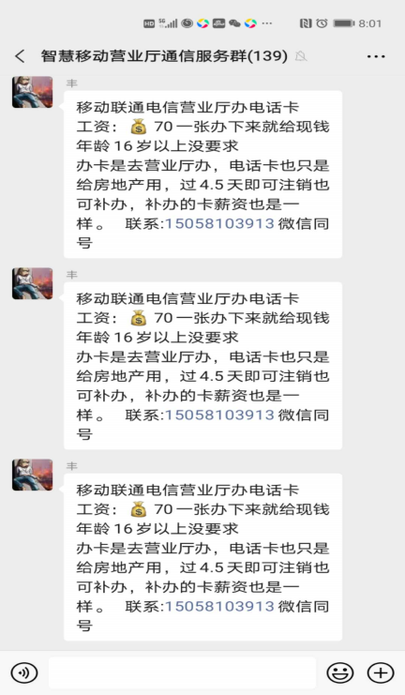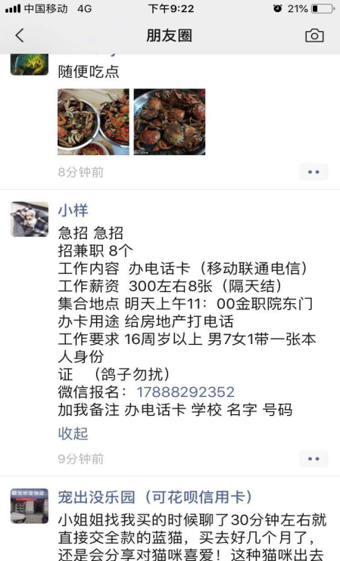

案例2：公安机关打处的一个犯罪窝点，有传媒公司以需要申请抖音号要求开号码为由，通过发布兼职的形式召集了一批学生前来开卡。这些来开户的很多都是高校的大学生，每张电话卡可获取30元的报酬。该窝点内开出的一张电话卡，后涉嫌金华一起数百万元案件。所幸该电话卡不是学生所开，否则将面临严重后果。

1. 出租微信号

公安机关在侦办案件中发现，犯罪嫌疑人通过租借他人微信的形式，后更改头像及微信名称对他人进行诈骗。

流程：现已形成一定规模的校园微信租借交易链，租借微信号人员呈现层级化特征，诈骗嫌疑人通过支付学生一定的报酬，让学生去发展愿意租借微信的其他同学、朋友。学生们在微信等社交软件上发布信息，以挂单等其他名义租借微信，并给予一定报酬。找到愿意租借微信号的学生后，再通过层级逐步将微信账号及密码告诉给上家，最后通过“蝙蝠”软件租借给境外诈骗嫌疑人使用。诈骗嫌疑人向下家依次发送二维码，租借账号学生通过扫码让嫌疑人登入，或通过电脑端登入。后修改微信头像及名称，添加微信好友实施诈骗。租借时间一般为24小时内，租借结束后学生方可使用微信。

特点：

1.呈现层级化：诈骗嫌疑人通过学生拉学生的方式，不断向下发展愿意租借微信号的人，学生之间容易形成交易链条。

2.支付高报酬：诈骗嫌疑人向下家支付高额报酬租借微信，诱导学生租借微信，不告知租借理由，让学生认为是一种赚钱的兼职工作。

3.租借时间短：租借时间一般是24小时以内，并按天支付租借费用。通过扫上家发送的二维码租借微信号，或者电脑端直接登入。租借期间不得使用微信。

4.微信号异常：租借结束后，微信号一般会被改变头像、名称，如某书记、某镇长，并且添加一定量微信好友。租借结束后，微信容易被封号。

警方提醒：

学生们千万不要因为蝇头小利，将自己的微信号出租出售，被查到时将面临法律惩罚。

**后果：1.涉嫌犯罪。**出借、出售自己的手机卡和银行卡、支付账户（包括微信、支付宝账户），即使买家尚未实施犯罪，买卖两卡的行为也会有法律责任。根据《刑法》和司法解释的规定，出售、出租、出借银行卡或支付账户给犯罪分子使用，可能涉嫌帮助信息网络犯罪活动罪，如果情节严重，如为三个以上对象提供帮助的，或者支付结算金额20万元以上的；个人违法所得1万元以上的，将处三年以下有期徒刑或者拘役，并处或者单处罚金。当一个行为既构成诈骗罪，也构成帮助信息网络犯罪活动罪时，哪个处罚重就适用哪个罪名。

**2.面临惩戒：**

惩戒的后果会对将来的工作、生活产生巨大影响。个人的这些违法违规行为将录入征信系统并向社会公众公布，学生步入社会后，对其今后就业、贷款和信用卡申请都会造成影响；其次，5年内暂停其银行账户非柜面业务、支付账户所有业务，5年内不能新开户。简单地说，你的手机银行、网银，包括微信、支付宝都不能支付了，哪怕你在微信上抢个红包都不行了；最后，惩戒期满后，新开立账户业务的，银行和支付机构会加大审核力度，想重新办一张银行卡也不是一件容易的事情。所以，学生一定要珍惜自己社交软件的账号，以及银行卡、支付账号，这个是自己诚信的象征跟随一生。